PMSMP

## Sommaire

1/ PMSMP de la Mission Locale (proposition, gestion du CERFA, suivi et situation)

* Détail : Proposition, CERFA, situation, renouvellement (document identique à Ia fiche utilisateur I milo).
* Suivi de la PMSMP

2/ PMSMP via pole emploi (situation)/ situation spécifique.

## 1/ PMSMP de la Mission Locale (proposition, gestion du CERFA, suivi et situation)

**ETAPES NECESSAIRES**

1. Rendez-vous sur l’onglet dossier de la mission locale
2. Sélectionner le jeune à qui vous voulez proposer une offre de service de type PMSMP
3. Cliquer sur « MER Simple » pour amorcer la création
4. Sélectionner le type de MER « PMSMP » et « Ajouter »
5. Remplir les informations dans le formulaire spécifique à la PMSMP
6. Rattacher l’offre à une demande du jeune
7. Aller sur l’onglet « Services » pour retrouver l’offre PMSMP
8. Celle-ci se trouve au statut « Prescrit »
9. Cliquer sur « Changer le statut »
10. Sélectionner le statut adéquat à la réponse du jeune et du partenaire :
11. L’acceptation d’un service génère une situation dans le dossier du jeune (automatique)
12. Remplir la situation en réajustant les informations (si nécessaire)
13. De la vue synthétique de la situation, il est possible de générer un CERFA
14. Le CERFA est généré au format PDF
15. Cliquer sur le menu d’action de la PMSMP à renouveler
16. Seule la date de fin prévisionnelle et le nombre d’heures prévues sont à compléter

**Important**: Pour que la partie "entreprise" soit reprise dans le CERFA**, il faut vérifier qu'elle a bien été créée dans l'univers partenaire**. Si vous ne la trouvez pas **il faut la créer**. un événement sera alors généré, merci d'indiquer la nature (entretien, administratif) et dans le commentaire que c'est pour une PMSMP.

Lorsque l'entreprise est dans notre base de donnée, **il faut également mettre un événement qui indique que nous avons réalisé (ou négocié) une PMSMP**.

**Rappel** Pour identifier les entreprises partenaires qui acceptent de prendre les jeunes en pmsmp mettre dans l’onglet **Compléments** « Avantage » : **aptitude au tutorat**

**:**

**COMPLEMENT D’INFORMATIONS**

* La proposition d’une offre de service de type PMSMP est effectuée au travers de la fonctionnalité

« MER simple ». Cette fonctionnalité est accessible depuis le dossier du jeune.

* Les PMSMP sont compatibles avec l’ensemble des dispositifs présents dans i-milo et vice versa.
* Elles sont proposées aux jeunes aux travers de la fonctionnalité « MER simple ». A ce titre, cette fonctionnalité évolue afin de gérer les MER simple de type PMSMP. Les propositions de services de type PMSMP peuvent être refusées par le jeune, par le partenaire ou alors acceptées par toutes les parties.
* La PMSMP est conçue dans une durée maximale d’un mois, de date à date. Elle peut être renouvelée, également pour une durée maximale d’un mois. ( soit au maxi deux mois au sein d’une même entreprise) .Chaque période mensuel doit correspondre à un objectif différent
  + Sous imilo 3 objectifs différents :

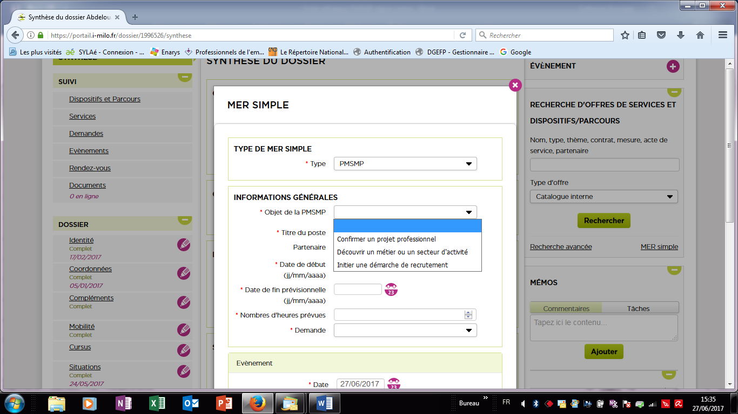

* Le renouvellement d’une PMSMP est possible si et seulement si une PMSMP existe, il génère ainsi une nouvelle situation.

Attention : Le dossier du jeune doit être complet ou justifié. Si ce n’est pas le cas, il est impossible de créer une « Mer Simple »

L’objet de la PMSMP ainsi que le partenaire sont repris de la PMSMP initiale (**non modifiable**), la date de début correspond à J+1 de la date de fin prévisionnelle de la PMSMP et la date de fin prévisionnelle est à compléter (dans le respect de la **durée maximale de un mois).**

**DETAILS**

1. Rendez-vous sur l’onglet dossier de la mission locale
2. Sélectionner le jeune à qui vous voulez proposer une offre de service de type PMSMP .
3. 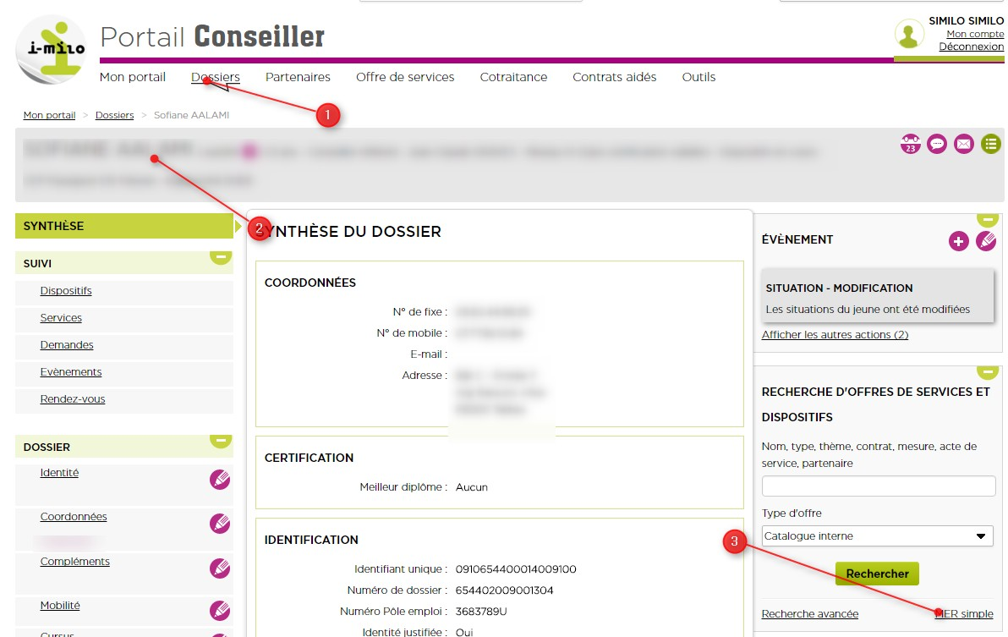Cliquer sur « MER Simple » pour amorcer la création
4. Sélectionner le type de MER « PMSMP » et « Ajouter »

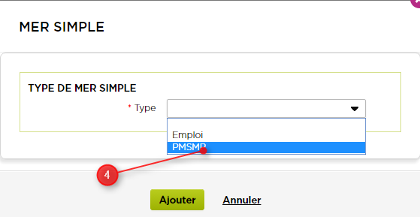

1. Remplir les informations dans le formulaire spécifique à la PMSMP
2. Rattacher l’offre à une demande déjà existante du jeune (ou rattacher là à une demande

nouvelle)

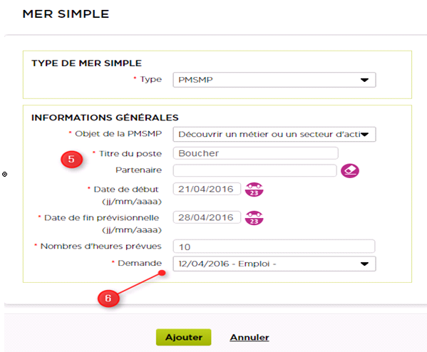

1. Aller sur l’onglet « Services » pour retrouver l’offre PMSMP
2. Celle-ci se trouve au statut « Prescrit » (qui signifie que la demande a été faite au jeune qui ne

l’a pas encore acceptée)

1. Cliquer sur « Changer le statut » pour modifier le statut de l’offre de services en fonction de la

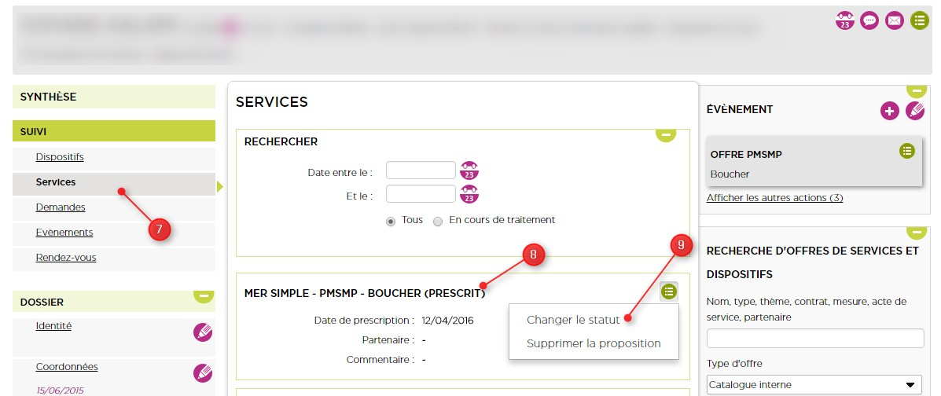réponse à la PMSMP du jeune et du partenaire 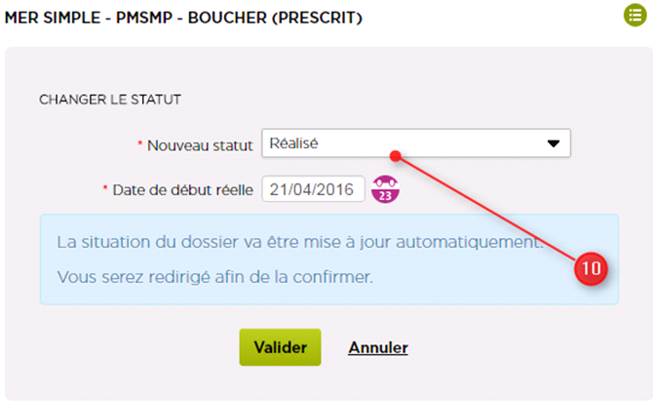

1. Sélectionner le statut adéquat à la réponse du jeune et du partenaire :
2. « Refus Jeune » : le jeune décide de décliner l’offre ; aucune autre action supplémentaire n’est nécessaire.
3. « Refus tiers » : le partenaire décide de décliner l’offre ; aucune autre action supplémentaire n’est nécessaire.
4. « Réalisé » : le jeune et le partenaire acceptent la proposition de service. Ce statut entraîne la création d’une situation comprenant les informations relatives à la proposition de l’offre et du partenaire

Remarque : La liste de valeurs relative au statut d’un service est statique : son contenu est le même pour l’ensemble des services. Par conséquent, les valeurs suivantes « refus commission », « Accepté commission », « Accepté commission – public cible GJ », « Accepté commission – public dérogatoire GJ » et « Attente commission » ne doivent pas être utilisée dans le cadre de la PMSMP et aucun traitement particulier n’est effectué à l’enregistrement du nouveau statut.

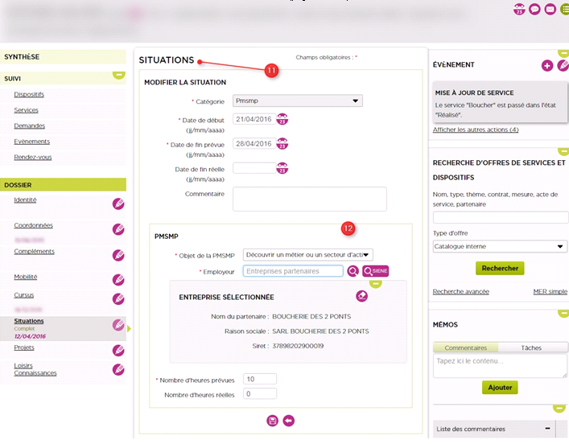

1. L’acceptation d’un service génère une situation dans le dossier du jeune (automatique)
2. Remplir la situation en réajustant les informations (si nécessaire)

Remarque : Il est possible de modifier ces champs tant que la validation de la situation n’est pas

effective.

Une situation est dite « validée » lorsque la date de fin réelle et le nombre d’heures réelles sont

renseignés, les données autres que ces deux champs ne peuvent plus être modifiés.

Un éventuel motif d’interruption peut également être renseigné en cas de fin anticipée de la PMSMP.

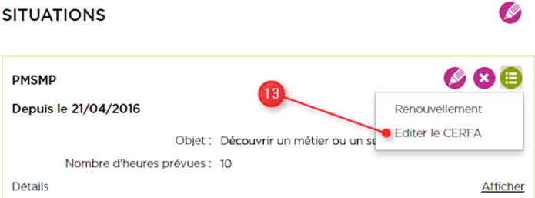

1. De la vue synthétique de la situation, il est possible de générer un CERFA

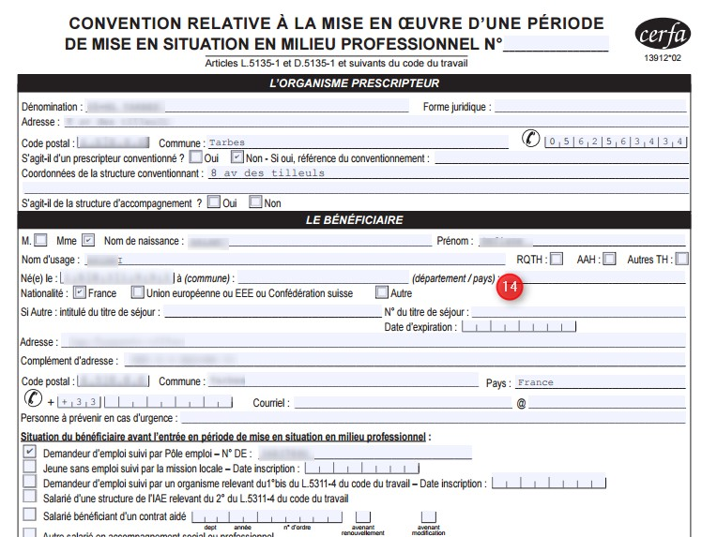

1. Le CERFA est généré au format PDF et est éditable par le conseiller. Les champs du CERFA

sont complétés avec les informations présentes dans i-milo.

Attention après génération du cerfa ajouter les tâches confiées et le planning horaire.

Attention : Les informations modifiées dans le CERFA ne sont pas remis à jour dans i-milo.

**RENOUVELLEMENT PMSMP**

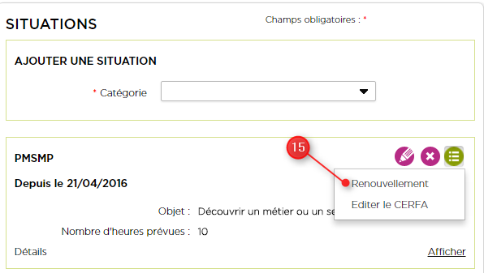

1. Cliquer sur le menu d’action de la PMSMP à renouveler et sélectionner « Renouvellement »

(Elle peut être renouvelée en cas de non atteinte du ou des objectifs définis)

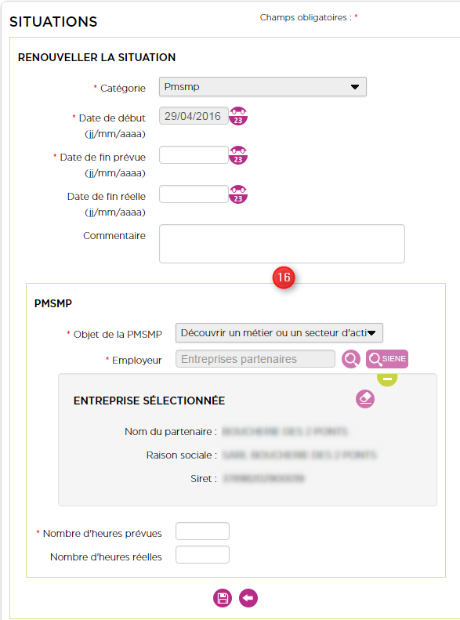

1. Seule la date de fin prévisionnelle et le nombre d’heures prévues sont à compléter (L’objet de

la PMSMP ainsi que le partenaire sont repris de la PMSMP initiale (non modifiable), la date de début correspond à J+1 de la date de fin prévisionnelle de la PMSMP)

**SUIVI DE LA PMSMP**

1. **Lorsque la PMSMP est réalisée :**

Si le jeune a bien effectué sa PMSMP, il faut absolument que le « nombre d’heures réelles » soit complété. Cela permet de sortir les bordereaux URSSAF (La gestion URSSAF est effectuée par le service administratif de la Mission Locale) .

Dans la partie « situation » du dossier du jeune, reprendre la PMSMP

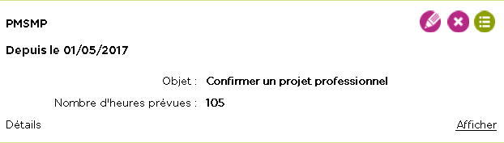

1. Cliquer sur Modifier

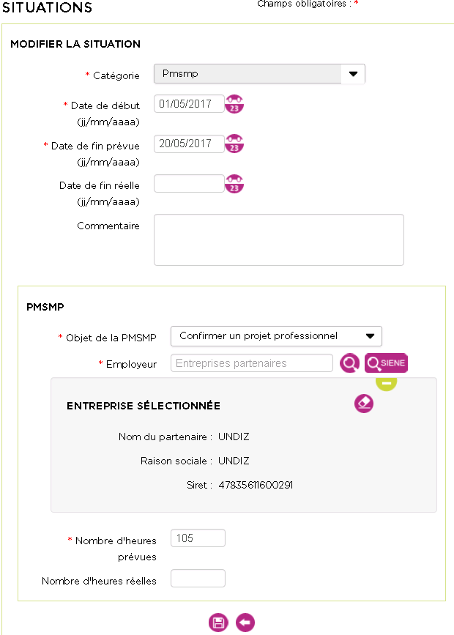

Enregistrer vos modifications.

Renseigner le nb d’heures réelles.

Si rupture anticipée, indiquer la date.

**Lorsque le jeune ne fait pas la PMSMP :**

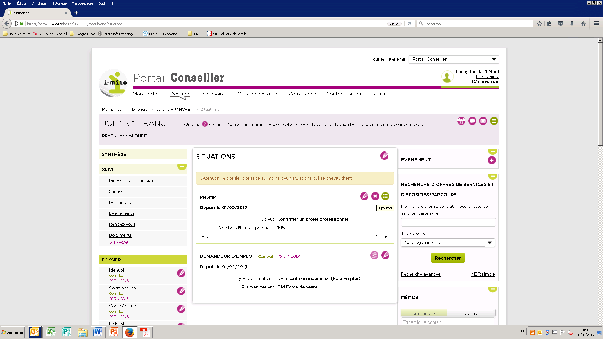

1. Dans le dossier du jeune, partie situation : Supprimer la situation PMSMP

Modifier le statut de la proposition.

1. Dans le dossier du jeune, partie « service » : choisir la PMSMP

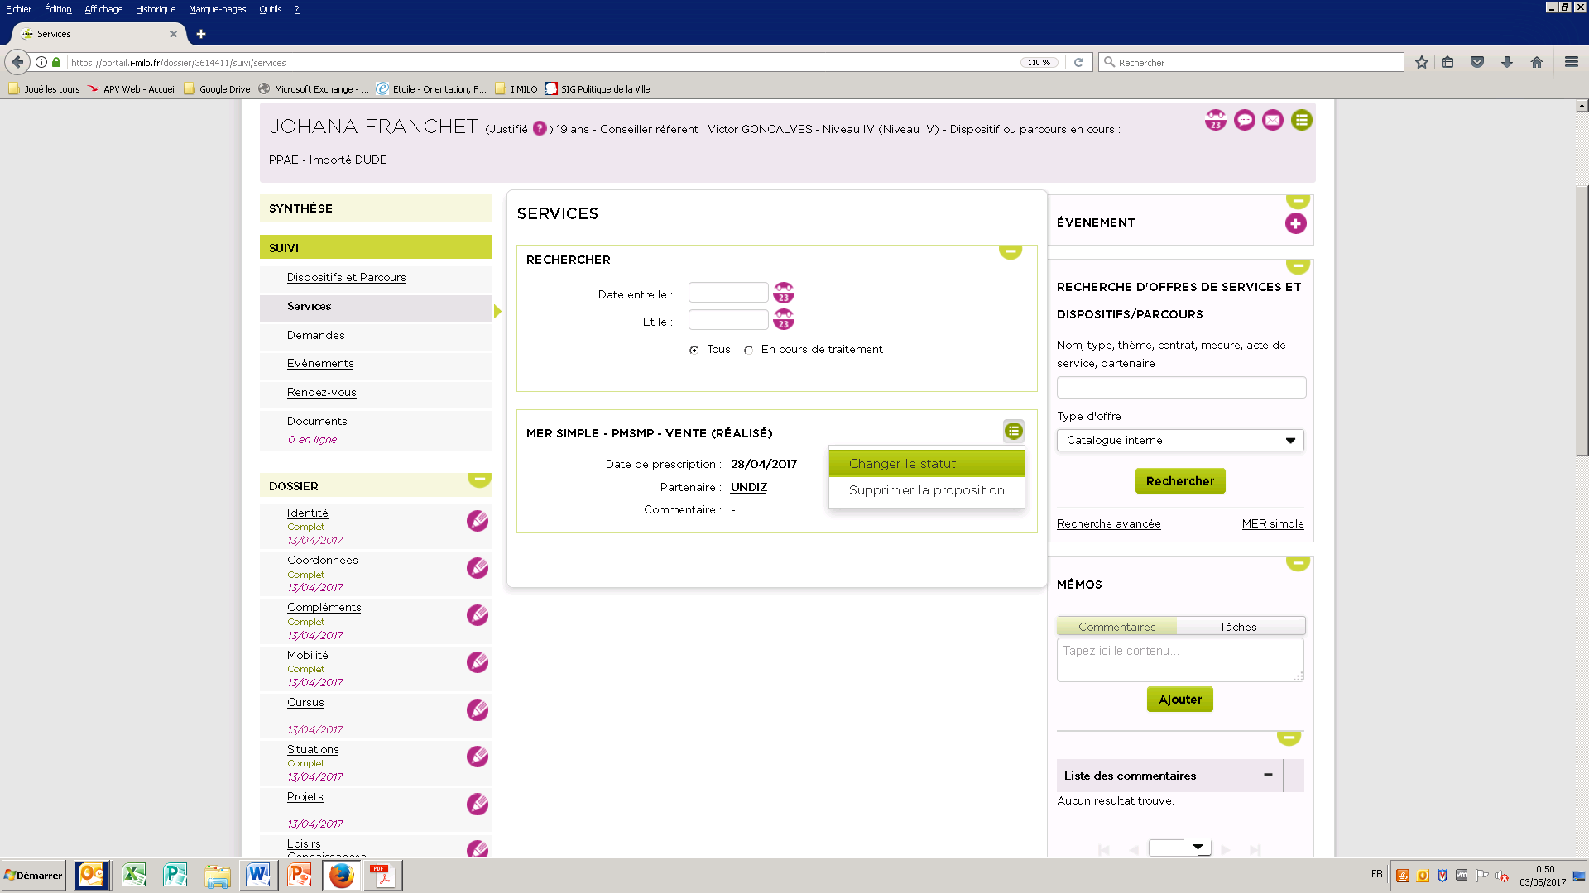

1. Dans le menu action, changer le statut

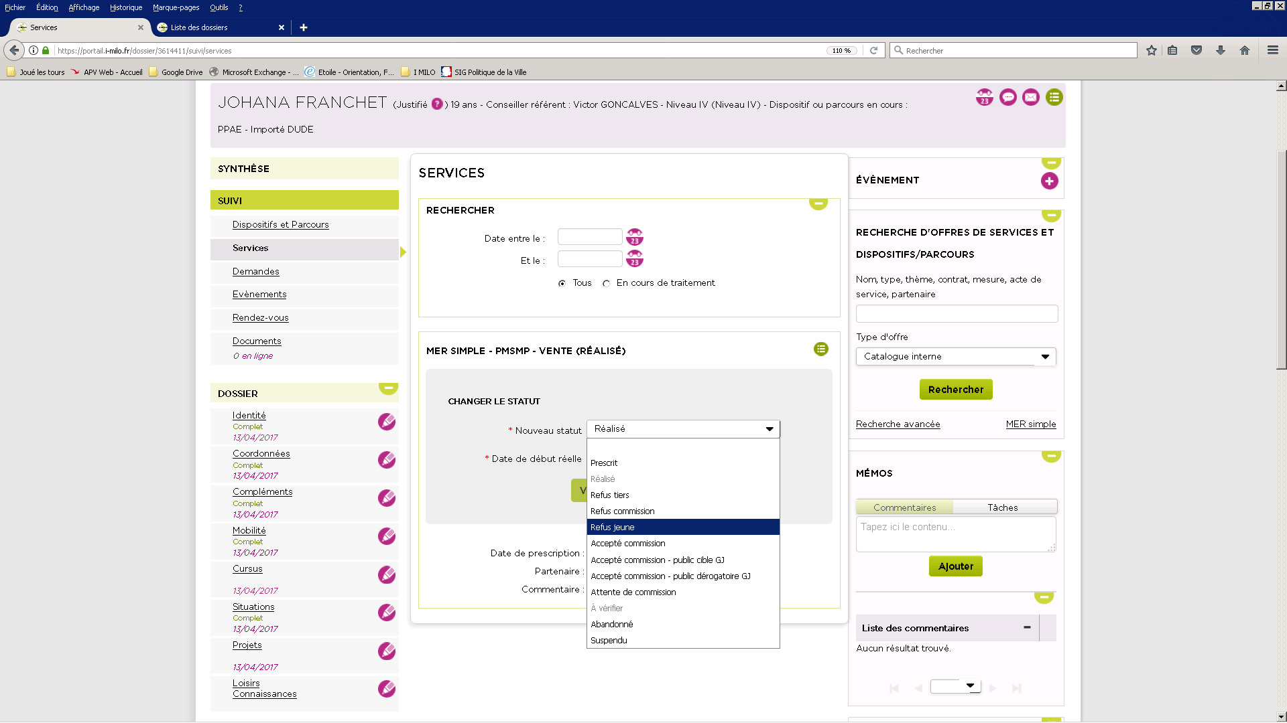

Choisir un nouveau motif.:

* Refus tiers : Si l’employeur ne souhaite plus accueillir le jeune.
* Refus Jeune, le jeune ne se présente pas sur le lieu ou ne veut plus faire l’’immersion.
* Abandonné, le jeune ne peut plus faire la PMSMP et c’est justifié (validation par le conseiller)

**Remarque :**

Des outils d’aide à la gestion des PMSMP sont disponibles. Il est préconisé de les utiliser mensuellement au minimum. Vous y trouverez des alertes sur les champs non renseignés (les heures réelles).

## 2/ PMSMP via pole emploi, Cap emploi …(situation)

Lorsqu’un jeune fait une PMSMP, via une structure comme Pole emploi ou CAP emploi, il peut être nécessaire de renseigner la situation pour avoir une cohérence dans le parcours.

1. Dans le dossier du jeune, partie situation, ajouter une situation « immersion en entreprise »

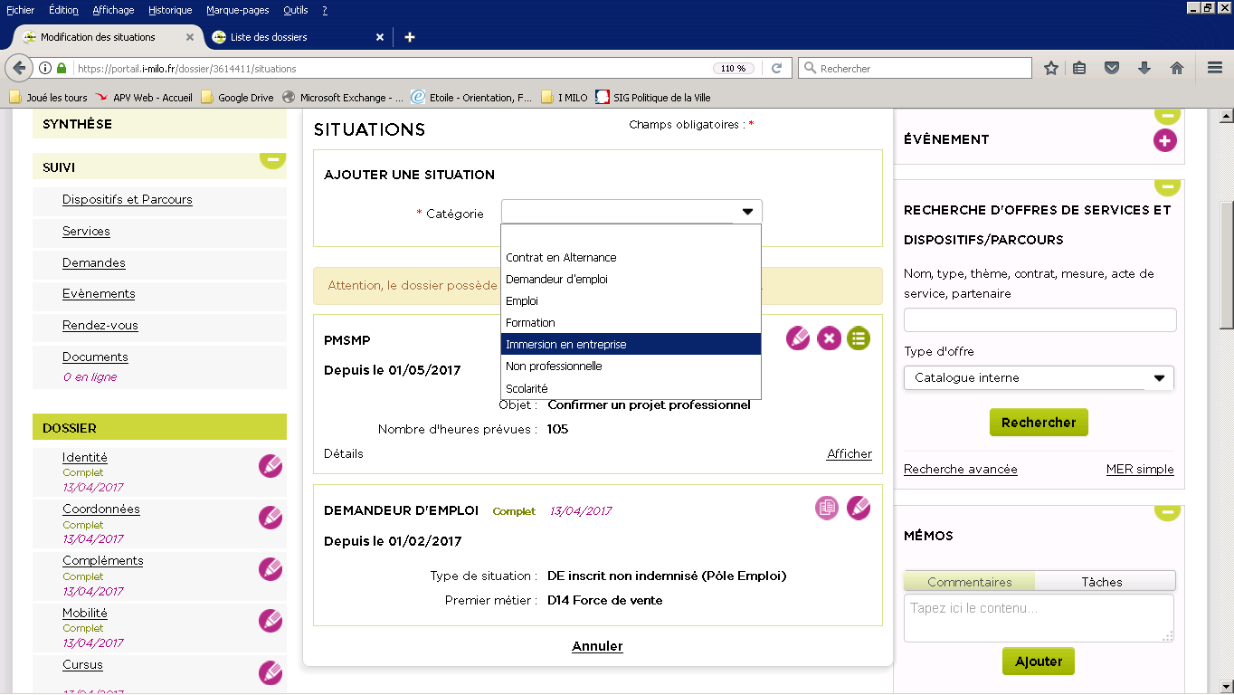

1. Renseigner les dates (date de début et date de fin prévue)
2. Dans type de Situation, **choisir PMSMP**

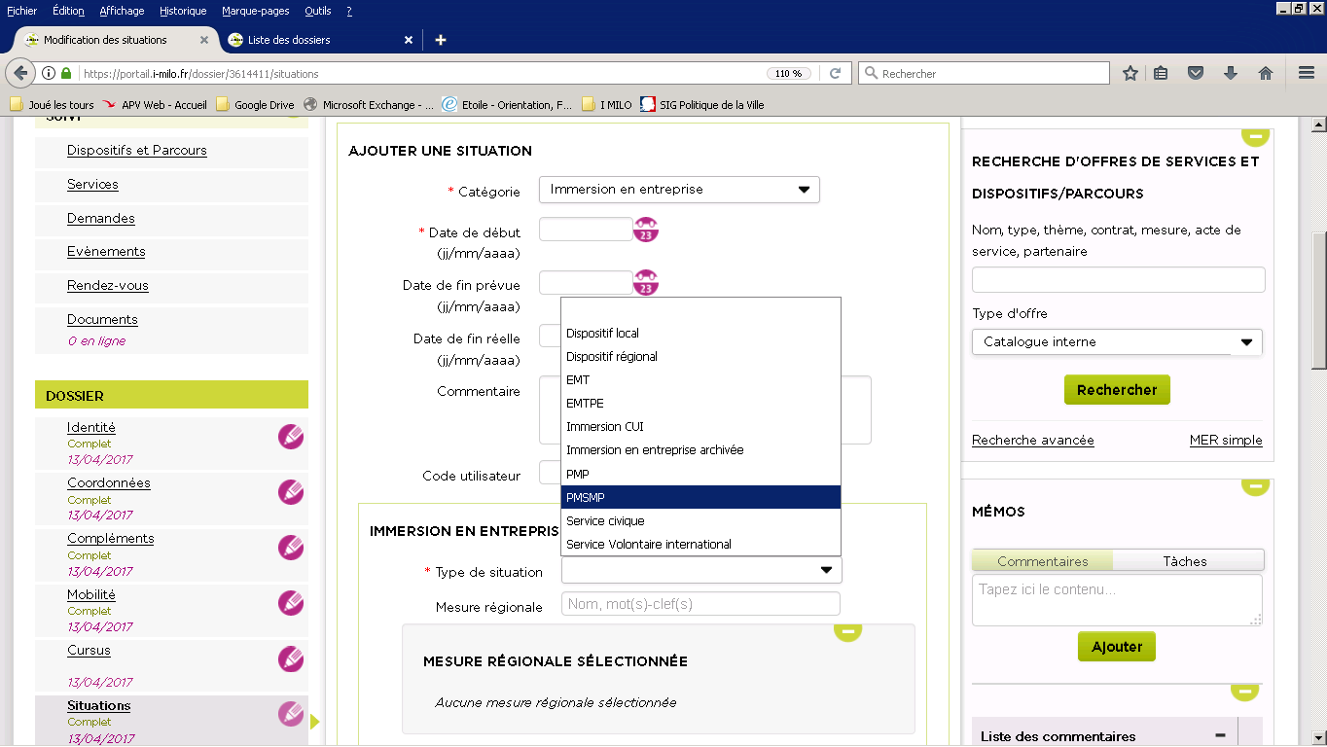

1. Dans « code utilisateur », renseigner qui est à l’origine de la PMSMP (Pole Emploi, Cap emploi…)

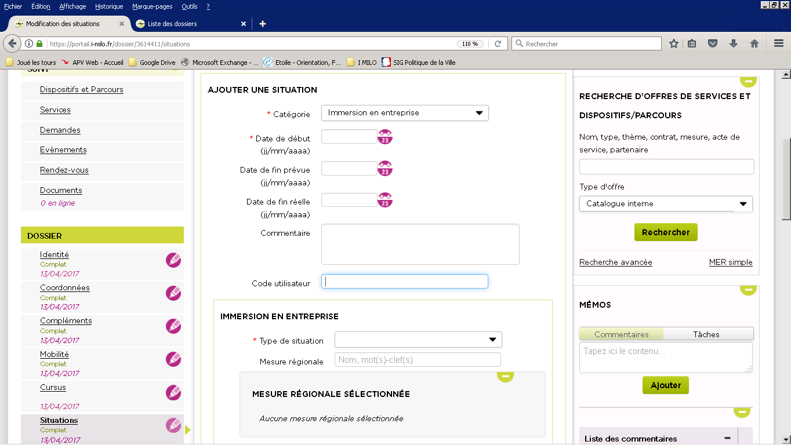

1. Si vous connaisez l’employeur, compléter l’information (l’employeur, doit etre dans l’univers « Partenaires », pour apparaitre.

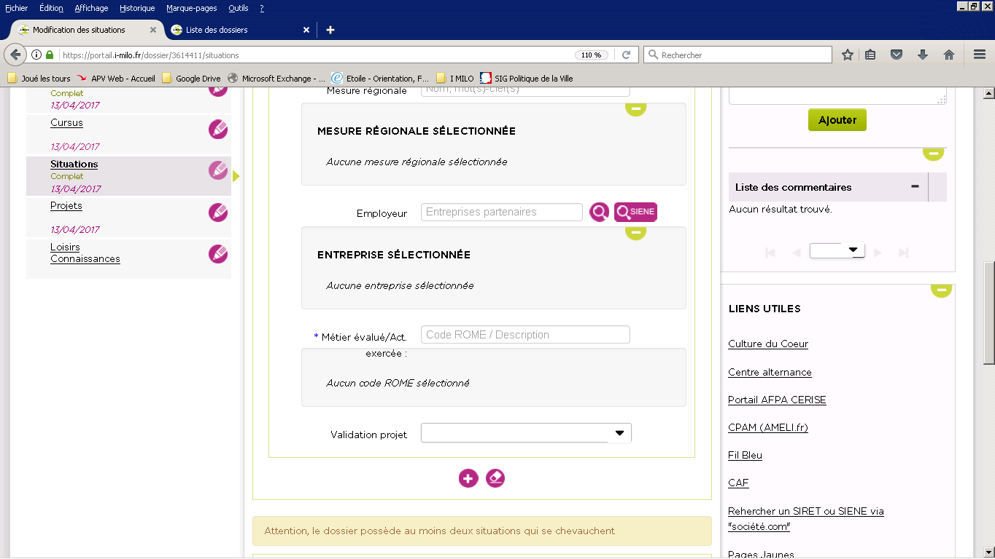

1. Compléter le code Rome (métier : 1 lettre et 4 chiffres). L’information est importante pour retrouver le jeune et lui faire des propositions qui correspondent à son parcours.

Ne pas mettre de code Rome « Métier, famille ou domaine non défini » (« Z0000 »).